周期相位网络的渗透率场内补全与自适应加权分析
作者、单位及通讯作者：待确认
摘要
渗透率场的空间补全既要拟合观测点，也要保留未观测区域的非均质结构。针对这一问题，构建由可学习相位投影、周期特征耦合和门控残差主干组成的坐标网络，并比较动态目标权重、残差自适应加权及神经元筛选的组合效果。以128个32×32归一化对数渗透率场为对象，在同一批场内划分观测、验证和留出位置，开展5次随机化实验。归档结果表明，固定权重周期相位网络的原始输出均方根误差为0.0845±0.0014，低于固定Fourier特征对照网络的0.1741±0.0021；加入全部自适应模块后，误差升至0.2477±0.0041，而场均值先验偏差由0.1209降至0.0395。训练记录显示，20次动态加权运行中，19次在结束状态下由平滑项占据主要权重。结果提示，降低全局先验偏差并不必然改善点值补全精度。由于先验标定使用完整真实场均值，且两类网络的主干及参数量不同，本文结果属于探索性比较，尚不能确定相位编码的独立贡献，也不能外推至全新渗透率场。
关键词： 渗透率场；空间补全；周期相位特征；坐标网络；自适应加权
0 引言
渗透率的空间变化决定了地下流体优先经过哪些区域，也是构建流动模型时需要确定的参数。利用神经网络识别地下介质参数时，观测信息的类型决定了问题的求解方式。Tartakovsky等[1]将控制方程与观测数据结合，学习地下流动问题中的参数及本构关系；这类反演同时利用场值与流动响应，和只根据部分参数场观测恢复其余位置的空间补全并不相同。本文讨论后一类问题，预测对象为归一化对数渗透率，不涉及压力场与渗透率场的联合反演。
物理信息神经网络将数据误差、控制方程残差和初边值条件写入同一目标函数，为含物理约束的正反问题提供了求解途径[2]。国内相关研究也已将这一思路用于具体油气工程问题。例如，刘子铭等[3]利用物理信息神经网络求解井筒温度场，并据此计算环空圈闭压力，其物理信息来自明确的传热过程。对渗透率场补全而言，若缺少逐点压力、源汇项和物理边界，场均值或平滑性约束就不能替代局部流动方程。区分二者，有助于避免将统计拟合误差的下降解释为物理守恒程度的提高。
坐标网络的另一个问题是对不同空间频率的拟合能力不均衡。Rahaman等[4]分析了神经网络优先学习低频成分的频谱偏置；Tancik等[5]通过Fourier特征改善低维坐标信号的高频拟合；Sitzmann等[6]则采用周期激活表示连续信号及其导数。祁珍蕴和程凡[7]将Fourier变换与频域差分结合，用于偏微分方程求解，说明频域方法还可参与物理信息网络中的导数计算。上述研究分别涉及表示方式和残差计算，作用环节并不相同。本文只调整坐标到特征的映射，其效果还取决于主干结构、初始化和训练目标。
当数据项与先验项共同参与训练时，不同损失的尺度和下降速度也会影响预测结果。Wang等[8]从梯度流角度讨论了物理信息神经网络的训练失衡。残差自适应采样[9]和残差注意机制[10]分别通过改变配置点分布或点权重调整训练重点，但两者并不等同。对于固定网格上的场内补全，保留坐标集合、仅提高部分观测点的权重，实质上属于加权拟合。它与动态调整全局目标权重叠加后，能否继续降低留出误差，需要通过实验判断。
本文以可学习周期相位特征表示二维渗透率场，在固定Fourier特征网络和周期相位网络之间开展完整架构比较，并在后者上考察三类自适应机制的累积效果。分析重点放在未经空间后处理的输出，以及点值误差与场均值先验偏差之间的关系。现有实验采用同一批场的空间位置留出，且先验标定存在跨掩码信息使用，因此以下结果用于分析模型行为和确定后续验证方向，不作为无泄漏泛化性能的确认性证据。
1 场内补全方法
1.1 问题定义
设第s个归一化对数渗透率场定义在二维区域[-1,1]²内，离散为32×32网格。每个场附带压力、压力梯度、黏度、孔隙度和流量5个工程条件。将同一场中的网格位置划分为观测集、验证集和留出集，三者两两互斥。观测点参与数据损失计算，验证点用于选择模型状态，留出点用于计算最终点值误差。
网络输入由坐标、标准化工程条件和24维可学习场嵌入拼接而成：
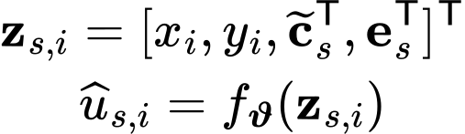 (1)
式中，场嵌入用于区分训练阶段已经出现的128个场。留出点虽然没有直接进入点值数据项，其所属场仍参与了训练。因此，本文评价的是场内空间补全，不是给定全新渗透率场的少量观测后进行预测。
1.2 周期相位表示
首先将输入投影为6个相位通道，并用可学习矩阵混合相位：
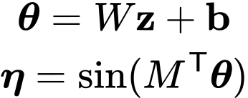 (2)
在此基础上构造24维周期特征：
(3)
式中，方括号内各项沿通道方向拼接。前两项表示未耦合的周期响应，后两项使一个相位通道的变化能够受到其他通道影响。与预先固定空间频率的Fourier映射相比，式（2）的投影参数随训练更新，并同时依赖坐标、工程条件与场嵌入。该设计增加了特征映射的可调节性，但不直接保证预测误差下降。
将原输入与周期特征拼接为扩展输入，随后经过门控正弦首层：
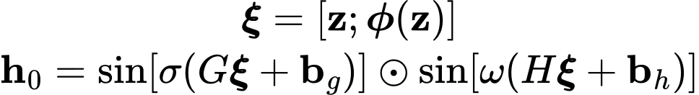 (4)
式中，σ为Sigmoid函数，⊙表示逐元素乘积，频率系数ω取18。门控分支在Sigmoid之后还包含一次正弦变换。后续采用3个线性变换与SiLU激活组成的残差更新，最后由线性层输出一个场值：
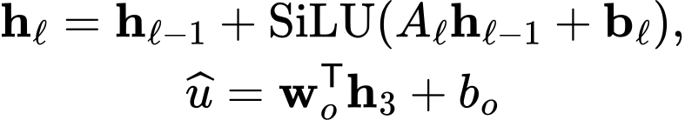 (5)
网络结构见图1。全部计算均由经典张量运算完成，不包含量子线路或量子硬件调用。文中的相位耦合指周期特征之间的代数混合。
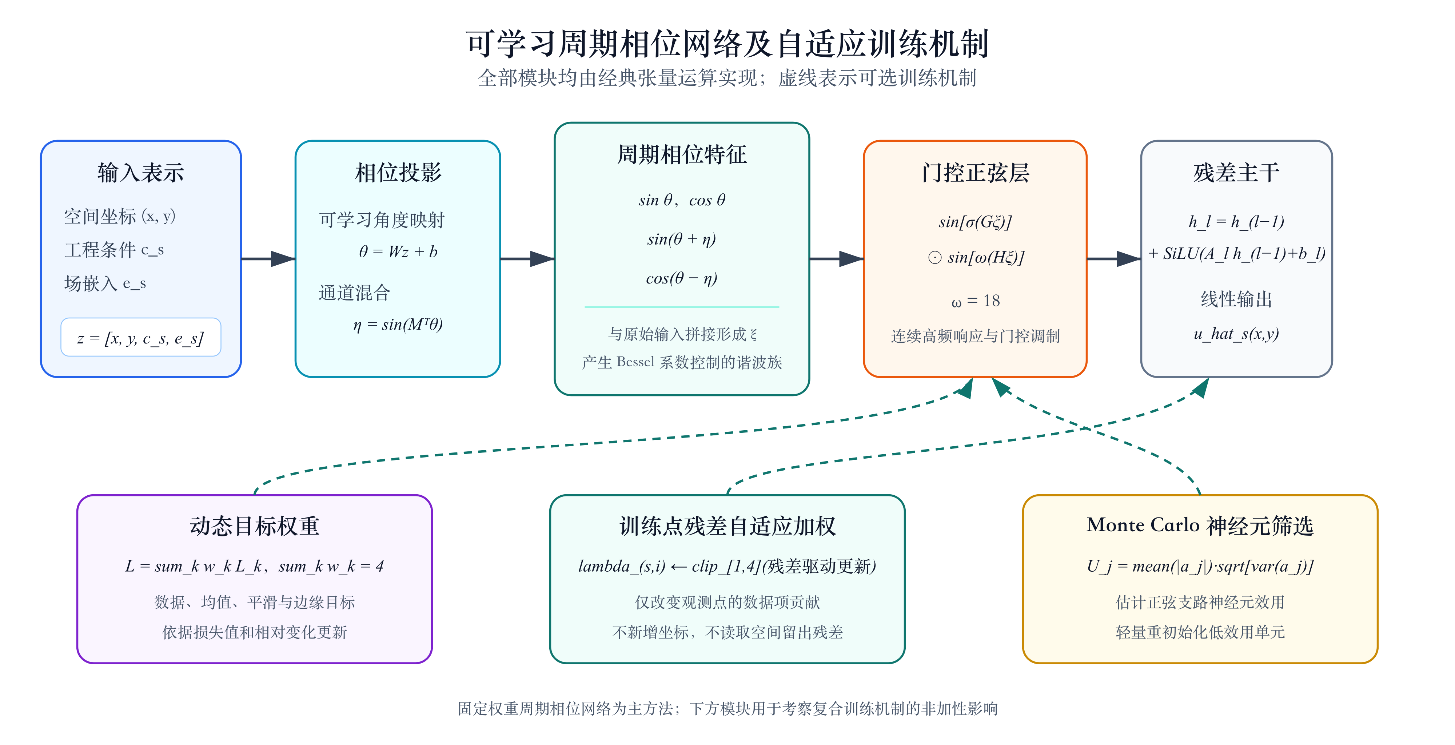
图1 周期相位网络及可选自适应机制
注：固定权重网络为主要预测路径；动态目标权重、残差自适应加权和神经元筛选分别改变目标权重、观测点权重与部分神经元参数。
1.3 训练目标
训练目标由观测误差、场均值先验、空间平滑项和边缘均值约束组成：
(6)
观测误差为训练点上的加权均方误差。固定权重配置中，各点权重均为1；启用残差自适应机制后，各点权重由训练残差更新：
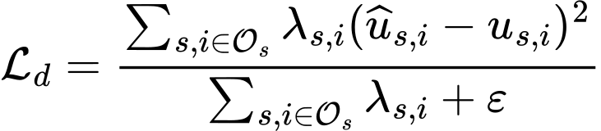 (7)
式中，观测集记为O，数值稳定项ε取10⁻⁸。场均值先验先由工程条件构造无量纲指标，再作线性标定：
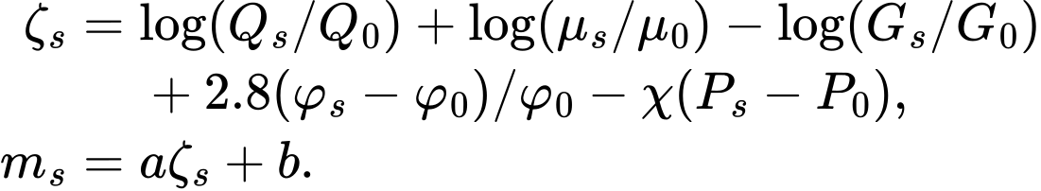 (8)
式中，P、G、μ、φ、Q分别为压力、压力梯度、黏度、孔隙度和流量；下标0表示参考工况，依次取30 MPa、0.012 MPa/m、1 cP、0.22和120 m³/d，χ为0.015 MPa⁻¹。对应的均值项为
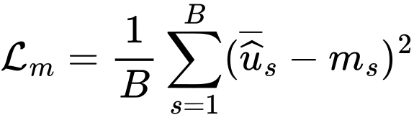 (9)
式中，B为批内场数，上划线表示对该场全部网格求平均。平滑项为水平和垂直相邻预测值差分平方的均值之和。边缘项则对左右边缘均值差、上下边缘均值差取平方后相加，并在批内求平均。固定目标权重按数据、均值、平滑和边缘项依次取1、0.1、0.002和0.001。
上述均值关系属于经验先验；对边缘均值的约束也不等于给定的压力或通量边界。归档训练未加入局部Darcy方程残差。还应说明，标定式（8）的斜率和截距使用了完整真实场均值，验证及留出位置的统计信息因此间接进入训练。这一信息泄漏影响所有归档模型，不能因各模型共用同一处理流程而被忽略。
1.4 自适应机制
动态目标权重根据每个训练周期末批次的损失更新。对第k项损失，以损失倒数和相对下降率之和作为分配分数：
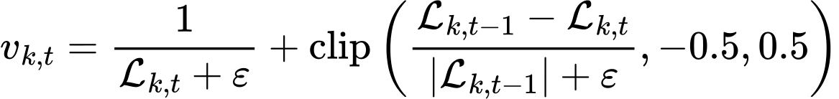 (10)
首次更新只使用倒数项。对分数作softmax归一化后，采用指数平滑更新概率，再转为4项损失的权重：
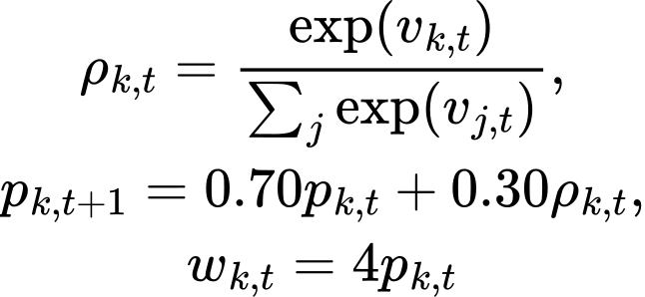 (11)
初始概率均为1/4，故初始动态权重均为1。动态权重直接替代固定权重，不是在原有尺度附近修正。这意味着启用该模块时，平滑项和边缘项的初始相对强度也随之改变，比较结果同时包含初始尺度变化与后续动态更新的影响。
残差自适应加权只读取观测点误差。将绝对残差除以同一场观测点的平均绝对残差，乘以0.20后加1，作为目标点权重；再以旧权重占0.70的比例作指数平滑，并将权重限制在[1,4]。每5个训练周期，在高残差点形成的稠密邻域内增加局部权重。该过程不增删坐标，也不读取留出点标签，因此应称为残差自适应加权，而非残差重采样。
神经元筛选使用4次随机批采样，分别计算正弦首层各单元的平均绝对激活值与激活标准差，两者乘积再跨批次平均，作为效用估计。在训练前半程，对效用低于第5百分位的单元作轻量重初始化。它不改变网络宽度，但归档实现未同步清除被重置参数的优化器动量，因而也可能扰动后续优化过程。
2 实验设置
2.1 数据与划分
归档数据包含128个32×32归一化对数渗透率合成场，共131072个网格点。所有来源标识均指向同一GAN数据目录，不能将其描述为多来源混合数据。当前保存的数组可以用于重复计算，但原始随机场生成参数、生成器版本及完整数据许可尚不齐备，本文不据此讨论真实储层的代表性。
每次运行按0.70、0.10和0.20的目标比例随机划分观测、验证和留出位置。以随机种子42为例，三类位置分别有91928、13070和26074个。观测比例约为70%，属于较高密度观测条件；本实验尚未检验低观测比例或成片缺测情形。随机种子取42至46，每次改变位置掩码、网络初始化和训练随机过程，但保持相同的128个场。因此，5次运行反映固定数据集上的训练与划分波动，不是5套独立地质样本。
2.2 对照模型与训练参数
实验包括6种配置，见表1。Fourier对照使用频率集合{1,2,4,8}、SiLU激活、LayerNorm及4个各含两个线性层的残差块；周期相位网络采用第1.2节结构。两者的隐藏宽度均为128，场嵌入维度均为24，但主干并不相同，可训练参数量分别为142977和67301。
表1 模型配置及参数量
配置 | 特征与主干 | 动态权重 | 残差加权 | 神经元筛选 | 参数量
F | 固定Fourier对照 | 无 | 无 | 无 | 142977
P | 周期相位网络 | 无 | 无 | 无 | 67301
P+D | 周期相位网络 | 有 | 无 | 无 | 67301
P+D+M | 周期相位网络 | 有 | 无 | 有 | 67301
P+D+R | 周期相位网络 | 有 | 有 | 无 | 67301
P+D+R+M | 周期相位网络 | 有 | 有 | 有 | 67301
注：F、P为两类网络；D、R、M依次表示动态目标权重、残差自适应加权和Monte Carlo神经元筛选。后文沿用上述简称。
所有配置采用AdamW优化器，初始学习率为0.001，权重衰减为10⁻⁵；批量大小为8个场，训练40个周期，采用余弦退火及范数上限为1的梯度裁剪。模型状态统一按固定目标权重下的最低验证损失选取，动态训练配置也使用这一准则。归档环境为macOS 15.7.7 arm64、Python 3.12.13和PyTorch 2.13.0，计算设备为CPU。本文不依据这组小规模实验推断硬件加速效果。
F与P之间只能比较两个完整架构，不能分离相位编码、正弦激活、门控及归一化方式的贡献。其余4组配置用于观察既定组合路径的变化，尚缺少不使用动态权重的单独残差加权或单独神经元筛选配置。
2.3 评价指标
以网络未经空间后处理的原始输出作为主要评价对象。均方根误差、平均绝对误差和决定系数均在留出点上计算：
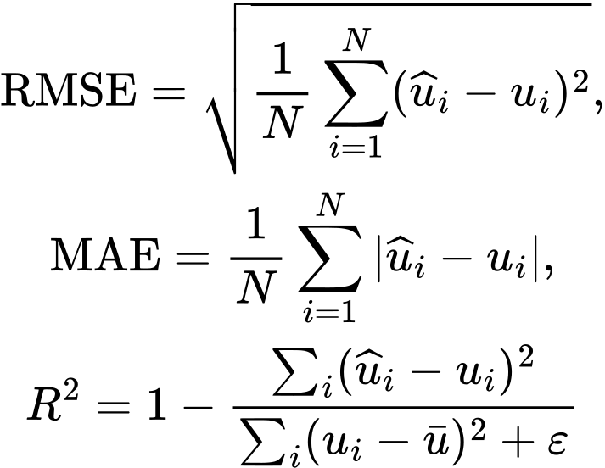 (12)
式中，N为全部场的留出点总数，真实值均值也在这些点上计算。误差对应归一化对数渗透率，无绝对渗透率单位。另以完整预测场均值与经验先验均值之差的平均绝对值作为场均值先验偏差：
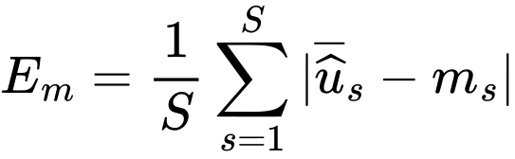 (13)
式中，S为128。该指标与留出点误差的计算域不同，不能作为局部质量守恒残差。
表中报告5次运行的均值与样本标准差。对F与P另计算运行级配对差和20000次Bootstrap重采样区间，重采样单位为运行。P由本批候选模型中事后选出，相关区间未校正选模效应，故只作探索性描述。逐场误差用于查看结果分布，不将重复出现的640个“场—运行”组合当作640次独立实验。
3 结果与讨论
3.1 原始输出的补全误差
六组配置的原始输出结果见表2。P的RMSE、MAE和决定系数均优于当前Fourier对照。平均RMSE由0.1741降至0.0845，相对差约为51.5%；MAE由0.1317降至0.0591，决定系数由0.7237升至0.9349。两者场均值先验偏差却较为接近，分别为0.1228和0.1209，说明观察到的主要差异体现在点值恢复，而非场均值对先验的接近程度。
表2 原始输出的场内留出结果
配置 | RMSE | MAE | R² | 场均值先验偏差
F | 0.1741±0.0021 | 0.1317±0.0014 | 0.7237±0.0058 | 0.1228±0.0003
P | 0.0845±0.0014 | 0.0591±0.0009 | 0.9349±0.0025 | 0.1209±0.0001
P+D | 0.2309±0.0040 | 0.1809±0.0034 | 0.5141±0.0168 | 0.0600±0.0016
P+D+M | 0.2553±0.0048 | 0.2020±0.0035 | 0.4055±0.0253 | 0.0339±0.0030
P+D+R | 0.2284±0.0015 | 0.1794±0.0010 | 0.5245±0.0033 | 0.0627±0.0036
P+D+R+M | 0.2477±0.0041 | 0.1966±0.0034 | 0.4406±0.0212 | 0.0395±0.0035
注：均值±样本标准差，5次随机化运行；前三项基于留出位置，最后一项基于完整预测场。所有结果均受完整场均值先验标定的信息泄漏影响。
五次运行中，F与P的RMSE配对差均为正，范围为0.0851至0.0925，平均差为0.0896；运行级Bootstrap 95%区间为[0.0870,0.0918]。该排序并非由单次有利初始化造成。不过，5次运行共享数据源，且未进行等主干、等参数比较，这一结果仍不能确定相位编码的独立作用。
逐场结果也呈现相同方向。先对每个场的RMSE跨5次运行取平均，再按F的平均误差由低到高排序，得到图2。128个场全部纳入，P在每个场上的平均误差均低于F。图中误差差距随场而变化，说明单一总体均值不能完整描述补全难度；但图示只支持当前场集合内的分布性描述，不增加独立重复次数。
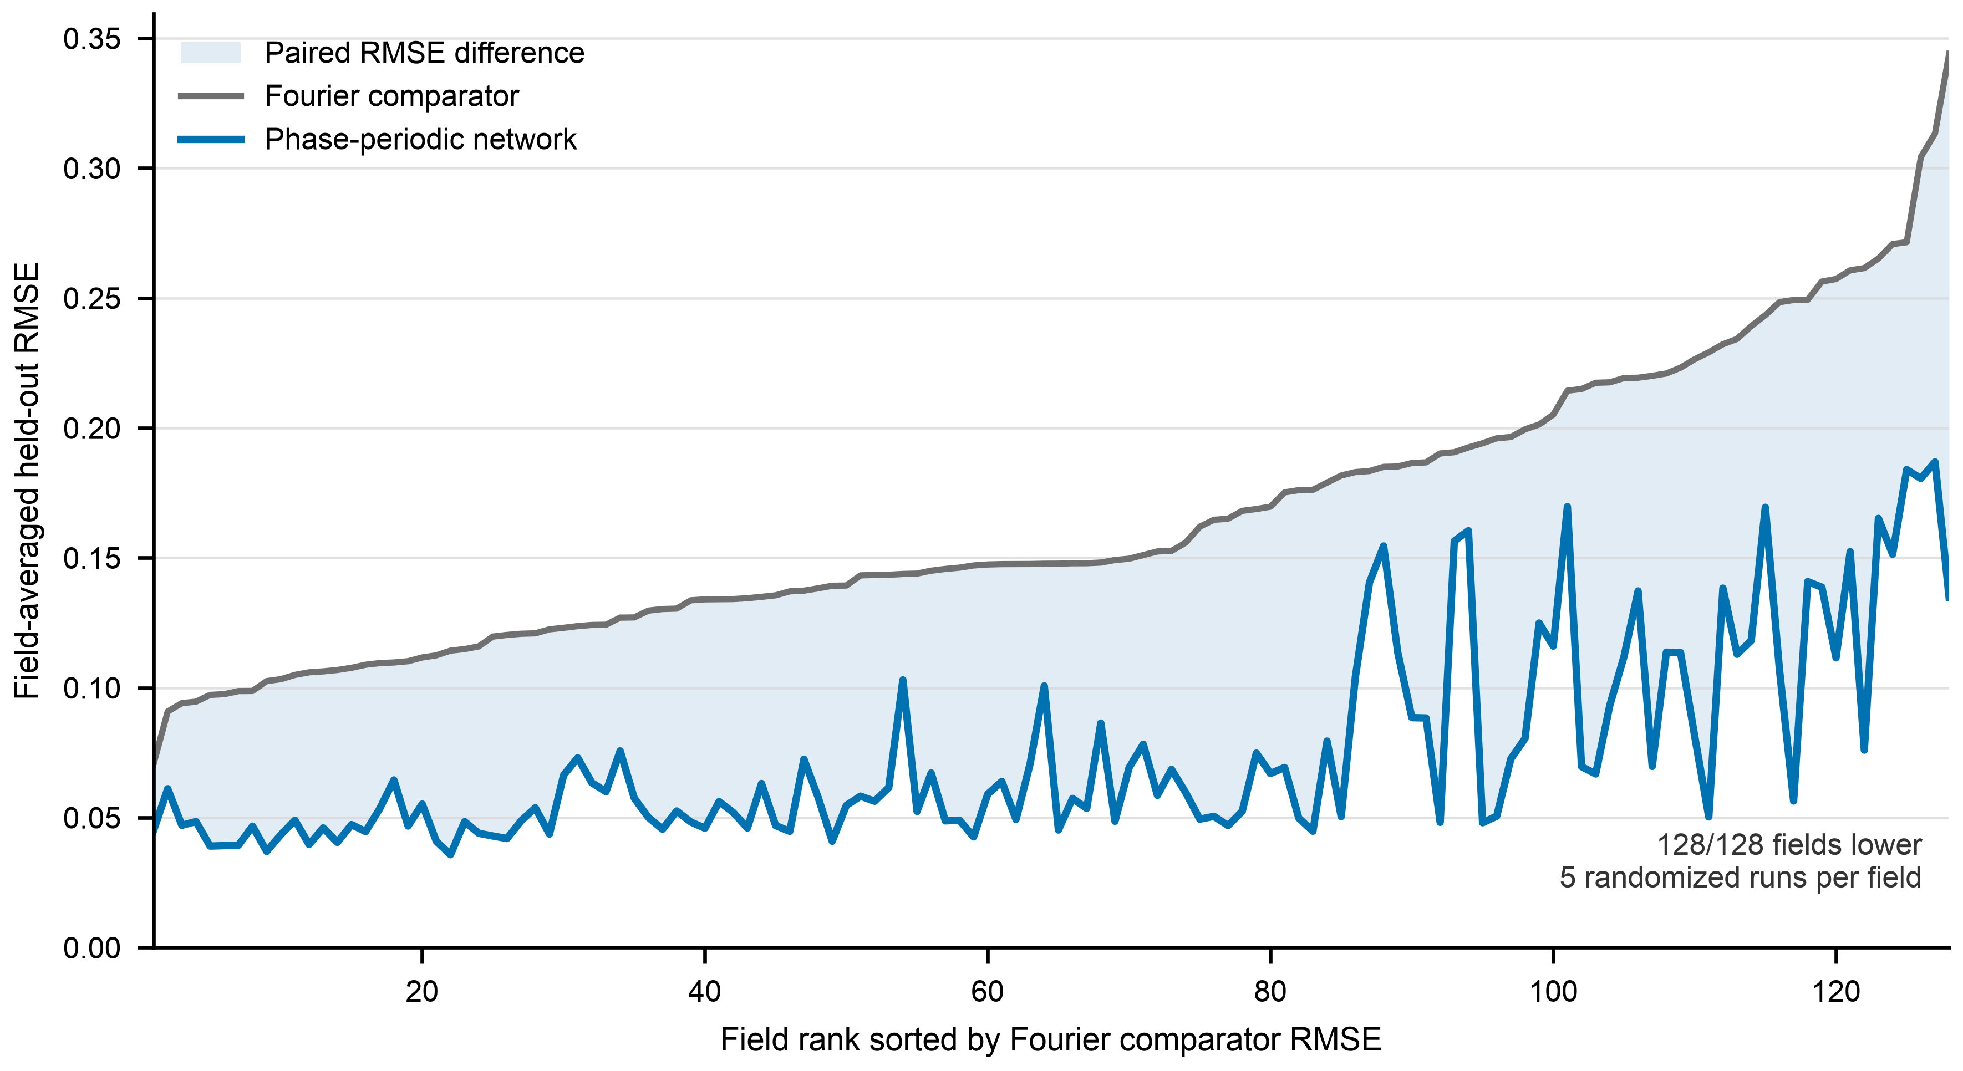
图2 全部128个场的跨运行平均RMSE
注：Fourier comparator对应F，Phase-periodic network对应P。每场先跨5次运行取平均，再按F的误差排序；未筛选个别案例。曲线为原始输出的场内留出误差。
P的参数量约为F的47.1%，因而其较低误差不能解释为参数规模更大。但参数量较少也不自动意味着计算更快：两种主干的层型和计算路径不同，现有实验没有完成统一条件下的推理延迟、峰值内存和达到目标误差所需时间的比较。
3.2 自适应组合未带来累积改善
加入动态目标权重后，P+D的RMSE升至0.2309，已高于F；与此同时，场均值先验偏差降至0.0600。继续加入残差加权得到P+D+R，其RMSE为0.2284，比P+D低约1.1%，但仍明显高于固定权重的P。P+D+M和全部模块组合的RMSE分别为0.2553和0.2477，也未恢复到固定权重配置的水平。
这组结果不能简单归结为网络容量不足，因为5种周期相位配置的结构和参数量相同，主要差别来自优化过程。尤其是P+D+M，其场均值先验偏差在6组配置中最低，点值误差却最高。平均场值可以通过整体平移或幅度收缩而接近先验，局部高低值区的恢复却未必同步改善。因此，均值项下降只能说明一个全局统计量更接近标定值，不能替代对空间留出误差的检验。
当前比较还包含目标尺度的变化。固定权重下，平滑项仅为0.002；动态配置初始将其置为1。对于非均质场，这会在训练开始时改变数据拟合和平滑约束之间的相对强度。因此，P与P+D的差异既不能全部归因于“动态”二字，也不能用来否定其他初始化尺度或权重更新方法。
3.3 目标权重变化与误差退化
训练记录为上述退化提供了更具体的线索，见表3。4种动态配置共20次运行，训练结束后的权重状态有19次由平滑项主导，另1次由均值项主导；数据项权重均约为6.37×10⁻⁷。
表3 动态目标权重的训练结束状态
配置 | 主导目标及次数 | 数据项权重
P+D | 平滑项5次 | 6.37×10⁻⁷
P+D+M | 平滑项4次，均值项1次 | 6.37×10⁻⁷
P+D+R | 平滑项5次 | 6.37×10⁻⁷
P+D+R+M | 平滑项5次 | 6.37×10⁻⁷
注：记录的是最后一次权重更新后的状态，该状态未再用于训练，也不一定对应最低验证损失选中的网络。此表用于分析权重轨迹，不作为性能指标对应时刻的直接证据。
式（10）将损失倒数直接送入softmax。某项损失已经较小时，其倒数反而可能远高于其他项，因而获得更多权重。若数据项分配概率长期接近0，式（11）给出的权重将近似按0.70的倍率逐次衰减；连续衰减40次后，权重约为6.37×10⁻⁷，与记录的结束状态一致。这说明“权重始终为正”不足以保证数据项在数值上仍有作用。
从一般梯度更新看，数据损失的一阶变化为
(14)
式中，γ为足够小的步长，g为该步更新方向。数据项能否下降取决于内积的符号，不能由总损失下降或目标权重非负推出。实际训练还使用AdamW、动量及梯度裁剪，需要进一步记录实际更新方向和各项梯度，才能检验这一解释。现有证据只能说明误差退化伴随目标权重集中，尚不足以确定其全部因果路径。
残差点权重没有出现同样的极端状态。P+D+R和完整组合的结束状态平均点权重约为1.214，最大值的跨运行均值分别为2.134和2.176，均未达到上限4。因此，将总体误差退化归结为逐点权重过大，并不符合当前记录。神经元筛选配置每次运行累计发生140次单元级重初始化，误差仍高于相应的不含筛选配置；其中同一单元可被重复计数。由于缺少单独筛选及同步重置优化器状态的对照，该结果也不能证明神经元筛选本身必然无效。
3.4 后处理与适用范围
归档实验还采用逆距离加权（IDW）传播观测点残差，这类方法通过距离权重利用邻域信息[11]。当前校正使用8个近邻、距离幂指数2和强度系数0.95。校正后，F和P的RMSE分别为0.03057±0.00091和0.01915±0.00018，模型间差距缩小。但该实现使用完整真实场的极值裁剪输出，含有留出区域的信息，因而这里只将其作为后处理敏感性的诊断，不纳入主要性能结论。
较高的观测比例也意味着传统插值可能提供有竞争力的参照。现有实验没有单独的IDW、Kriging或径向基插值结果，也没有在相同主干内逐项替换Fourier特征、可学习相位、正弦激活和门控。未经这些比较，既不能认为神经网络是当前条件下最合适的补全方法，也不能将完整架构的差距写成单个模块的贡献。
更直接的限制来自先验信息泄漏。尽管留出位置不参与点值数据项，完整真实场均值仍通过标定参数影响训练目标；原始输出因此也不是严格无泄漏结果。确认性实验应仅用观测点或独立训练数据确定标定参数，并检查改变留出标签是否会影响拟合、模型选择与后处理。完成这一修正并重新训练后，才适合讨论误差优势能否保持。若进一步研究全新场的预测，还需按完整场划分数据，并以观测编码器替代直接查表的场嵌入。
4 结论
针对训练阶段已见渗透率场的空间补全，本文构建了可学习周期相位网络，并分析了自适应目标权重、残差加权和神经元筛选的组合结果。
在当前128个合成场、约70%观测比例和40个训练周期的归档实验中，固定权重周期相位网络取得较低原始输出误差，5次运行的RMSE为0.0845±0.0014，Fourier对照为0.1741±0.0021。该差异在逐运行和逐场描述中方向一致，但比较对象是主干与参数量不同的完整架构。
沿现有配置加入自适应模块没有带来累积改善。完整组合的RMSE升至0.2477±0.0041，场均值先验偏差却降至0.0395。动态加权的结束状态普遍呈现数据项权重衰减、平滑项权重集中的现象，提示后续应先检查目标初始尺度与权重分配，再增加训练机制。
上述数值仍受完整真实场均值标定的信息泄漏影响，属于探索性结果，不能据此证明相位编码的独立作用、全新场泛化或局部Darcy守恒。后续验证应首先修正信息使用边界，再完成共享主干的受控比较，并加入传统插值和低观测比例实验。
参考文献
[1] TARTAKOVSKY A M, ORTIZ MARRERO C, PERDIKARIS P, et al. Physics-informed deep neural networks for learning parameters and constitutive relationships in subsurface flow problems[J]. Water Resources Research, 2020, 56(5): e2019WR026731. DOI: 10.1029/2019WR026731.
[2] RAISSI M, PERDIKARIS P, KARNIADAKIS G E. Physics-informed neural networks: A deep learning framework for solving forward and inverse problems involving nonlinear partial differential equations[J]. Journal of Computational Physics, 2019, 378: 686-707. DOI: 10.1016/j.jcp.2018.10.045.
[3] 刘子铭, 李军, 柳贡慧, 等. 基于物理信息神经网络的井筒环空圈闭压力预测模型[J]. 石油学报, 2023, 44(11): 1995-2008. DOI: 10.7623/syxb202311014.
[4] RAHAMAN N, BARATIN A, ARPIT D, et al. On the spectral bias of neural networks[C]//Proceedings of the 36th International Conference on Machine Learning. 2019, 97: 5301-5310.
[5] TANCIK M, SRINIVASAN P P, MILDENHALL B, et al. Fourier features let networks learn high frequency functions in low dimensional domains[C]//Advances in Neural Information Processing Systems. 2020, 33: 7537-7547.
[6] SITZMANN V, MARTEL J N P, BERGMAN A W, et al. Implicit neural representations with periodic activation functions[C]//Advances in Neural Information Processing Systems. 2020, 33: 7462-7473.
[7] 祁珍蕴, 程凡. FD-PINN：一种基于频域差分的物理信息神经网络[J]. 力学学报, 2023, 55(9): 2071-2086. DOI: 10.6052/0459-1879-23-154.
[8] WANG S, TENG Y, PERDIKARIS P. Understanding and mitigating gradient flow pathologies in physics-informed neural networks[J]. SIAM Journal on Scientific Computing, 2021, 43(5): A3055-A3081. DOI: 10.1137/20M1318043.
[9] WU C, ZHU M, TAN Q, et al. A comprehensive study of non-adaptive and residual-based adaptive sampling for physics-informed neural networks[J]. Computer Methods in Applied Mechanics and Engineering, 2023, 403: 115671. DOI: 10.1016/j.cma.2022.115671.
[10] ANAGNOSTOPOULOS S J, TOSCANO J D, STERGIOPULOS N, et al. Residual-based attention in physics-informed neural networks[J]. Computer Methods in Applied Mechanics and Engineering, 2024, 421: 116805. DOI: 10.1016/j.cma.2024.116805.
[11] LU G Y, WONG D W. An adaptive inverse-distance weighting spatial interpolation technique[J]. Computers & Geosciences, 2008, 34(9): 1044-1055. DOI: 10.1016/j.cageo.2007.07.010.
Within Field Permeability Completion Using a Phase Periodic Network
Abstract: Completing a permeability field requires fitting observed values while retaining spatial heterogeneity at unobserved locations. A coordinate network is constructed using learnable phase projections, coupled periodic features, and a gated residual backbone. Dynamic objective weighting, residual-based point weighting, and neuron screening are examined in combination. Five randomized within-field holdout runs are conducted on the same 128 normalized 32×32 log-permeability fields. The archived raw root mean square error is 0.0845±0.0014 for the fixed-weight phase-periodic network and 0.1741±0.0021 for the Fourier comparator. Adding all adaptive modules increases the error to 0.2477±0.0041 while reducing the field-mean prior discrepancy from 0.1209 to 0.0395. Smoothing dominates the terminal weight state in 19 of the 20 dynamically weighted runs. These observations indicate that improved agreement with a global prior need not improve pointwise completion. Full ground-truth field means were used to calibrate the prior, and the two network families differ in backbone and parameter count. The results are therefore exploratory and do not establish the isolated contribution of phase encoding or generalization to unseen fields.
Keywords: permeability field; spatial completion; periodic phase features; coordinate network; adaptive weighting

